SC Master LUX SRL
com. Sendreni, jud. Galati, tel/ fax: 0236 826 800; Iasi,com. Miroslava, soseaua Iasi-Tg. Frumos, km. 10, tel./fax 0232 275 050: Arad,Calea Zimandului, FN, tel./fax 0257 230 135

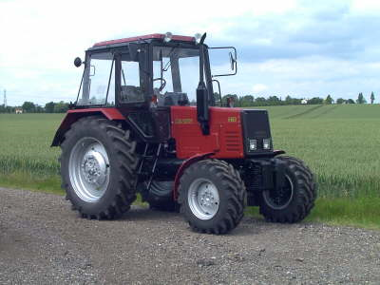
BELARUS- 820 – OFERTA TEHNICA

MOTOR | patru timpi, injecţie directă, motor diesel
Model | D-243
Putere, kW (CP) | 60 -81
Rotatii / min | 2200
Numar de cilindri, | 4
Diametrul cilindrului /cursa pistonului | 110/125
Volumul functional, l | 4,75
Valoarea maximă a cuplului N.m (kgf.m) | 298 (29)
Cuplul de rezervă a momentului de rotire % | 15
Rezervor combustibil | 130 L
Norma de poluare | TIER I
Consum specific  Racire | 162 gr/CP/h  Cu lichid
TRANSMISIE | Integrala 4x4
Ambreiaj | Uscat, permanent inchis, cu un disc
Cutie de viteze | mecanica, cu reductor
Numar transmisii | 18/4
Viteza, km / h
Înainte | 1,9-34,3/
Înapoi | 4,1-9,2
Priza de putere:
Independenta rot / min | 540
Independenta II, rot / min | 1000
Directie: | Hidraulica (cilindru hidraulic)
Diferentialul puntii din spate: | Se poate bloca cu hidrocomanda, dispune de trei regimuri de lucru
DIMENSIUNI | GREUTATE
Mm distanţa dintre axe | 2820
Lungimea, mm | 3930
Latime, mm | 1970
Înălţime (la limita cabinei) mm | 2800
Distanta intre roţi, mm
Fata | 1420-1970
Spate | 1400-2100
Garda la sol, mm | 465
Minimum cerc de viraj, | 4,5 m.
Interspatiul | 465
Mărime amvelope:
Fata | 13,6 R 20
Spate | 16,9/ R 38
Greutate de lucru | 4100
SISTEM HIDROSUSPENDAT | Universal,separat de agregate, reglare de forta, pozitionala si mixta
In 3 puncte, categ.II
Tonajul ax tiranti | 3200 kg
Presiune maximă kg / cm² | 200
Debitul pompei, l / min | 45
Capacitate rezervor ulei / l | 25
ALTE DETALII:
Frâne de serviciu si stationare | Cu discuri uscate, ptr. remorci, frane pneumatice formand un bloc cu franele tractorului
Mecanismul de direcţie | Rezervor mecanism de directie-(6 l), cilindru hidraulic cu dublu sens
Puntea de antrenare din faţă, directoare* | Portal,cu reductoare conice,cu diferential autoblocabil ,cu trei regimuri de lucru : deconectat , inclus permanent, inclus automat, in cazul deraparii rotilor din spate
Sursa de alimentare: | instalatie :tensiune de 14 V si o putere de 1000 W,  Pornire: demaror, tensiune de 12 V si incalzire galerie cu bujie incandescenta
Cabina modernizata, de rezistenta | Tip:ROPS intruneste cerinţele de siguranţă, in conformitate cu normele Uniunii Europene, scaun Grammer, aer filtrat şi încălzit, cu deschidere geam spate si laterale, dispozitiv electric de spalare parbriz fata, cu stergatoare fata -spate .
Alte dotari: | dotat cu traversa dispozitivului de remorcat, faruri functionale , proiectoare de gabarit, doua perechi de borne de iesire ale mecanismului hidraulic, cu doua distribuitoare
garantie : 1 000 ore functionare motor, sau 2 ani,
*Cu puntea de antrenare din fata directoare, dreapta

